**BỘ GIÁO DỤC VÀ ĐÀO TẠO**

**TRƯỜNG ĐẠI HỌC THĂNG LONG**

🙡 🏵 🙣

**BÁO CÁO**

**LẬP TRÌNH WEB**

**ĐỀ TÀI**

**XÂY DỰNG WEBSITE MUA BÁN HÀNG HÓA ĐIỆN TỬ -**

**ĐIỆN LẠNH**

**Mã sinh viên : A24697**

**Họ và tên : Phạm Phú Quý Đôn**

**Mã sinh viên : A24795**

**Họ và tên : Nguyễn Xuân Trường**

***Hà Nội, 2018***

**MỤC LỤC**

1. Tổng quan về hệ thống 3

1.1. Đặt vấn đề 3

1.2. Mục đích, yêu cầu của hệ thống 3

2. Phân tích thiết kế hệ thống 3

2.1. Các tác nhân tham gia hệ thống 3

2.2. Đặc tả chức năng hệ thống 3

2.2.1. Khách hàng 4

2.2.1.1 Tìm kiếm 4

2.2.2. Admin 5

2.2.2.1 Đăng nhập 5

2.2.2.2 Quản lý danh sách Admin 6

2.2.2.3 Quản lý danh sách thành viên 7

2.2.2.4 Quản lý danh mục sản phẩm 8

2.2.2.5 Quản lý nhãn hiệu sản phẩm 10

2.2.2.6 Quản lý Sản phẩm 12

2.3. Mô hình quan hệ dữ liệu 15

2.4. Từ điển dữ liệu 15

3. Thiết kế giao diện 17

3.1. Giao diện quản trị: 17

3.1.1. Quản lý user 17

3.1.2. Quản lý danh mục 18

3.1.3. Quản lý Nhãn hiệu 19

3.1.4. Quản lý sản phẩm 20

3.2. Trang khách hàng 22

3.2.1. Trang chủ 22

3.2.2. Trang giới thiệu 22

Kết luận 23

Tài liệu tham khảo 24

# Tổng quan về hệ thống

## Đặt vấn đề

Trong cuộc sống hiện đại, nhu cầu mua sắm hàng điện tử - điện lạnh của con người ngày càng tăng cao. Vì vậy, xây dựng một website hỗ trợ khách hàng mua sắm đồ điện tử - điện lạnh là yêu cầu tất yếu. Website được xây dựng nhằm hỗ trợ tối đa việc mua sắm của khách hàng, sao cho được thuận tiện nhất.

Đồng thời, xậy dựng một trang Quản trị viên giúp công ty quản lý sản phẩm cũng là rất cần thiết. Hệ thống sẽ giúp ban quản lý dễ dàng hơn trong việc kiểm soát sản phẩm bán hàng.

## Mục đích, yêu cầu của hệ thống

* Xây dựng một website tìm kiếm và xem thông tin các mặt hàng điện tử, điện lạnh cho khách hàng.
* Giao diện thân thiện, dễ sử dụng.
* Thông tin cung cấp đầy đủ, chính xác.

# Phân tích thiết kế hệ thống

## Các tác nhân tham gia hệ thống

* Admin
* Khách hàng

## Đặc tả chức năng hệ thống

Sơ đồ chức năng của trang web:

### Khách hàng

#### Tìm kiếm

**Đặc tả chức năng:**

*Mô tả: Hệ thống cho phép khách hàng tìm kiếm thông tin sản phẩm*

*Tác nhân được phép thực hiện (quyền):*

* Khách hàng

*Tiền điều kiện:*

* N/A

*Hậu điều kiện:*

* Website hiển thị thông tin mà khách hàng muốn tìm kiếm

*Đặc tả:*

* Khách hàng truy cập website, chọn tiêu chí muốn tìm kiếm

1. Tên sản phẩm
2. Giá
3. Danh mục
4. Nhãn hiệu

*Giao diện minh họa:*

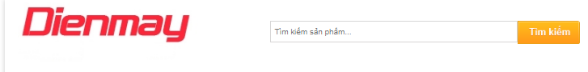

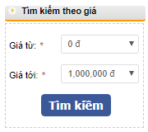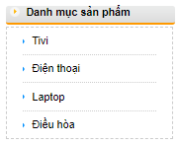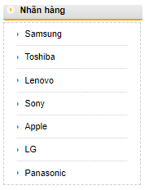

### Admin

#### Đăng nhập

**Đặc tả chức năng:**

*Mô tả: Admin cần đăng nhập vào hệ thống để sử dụng chức năng*

*Tác nhân được phép thực hiện (quyền):*

* Admin

*Tiền điều kiện:*

* Admin cần có tài khoản

*Hậu điều kiện:*

* Admin đăng nhập thành công vào trang Quản trị

*Đặc tả:*

1. Admin vào trang đăng nhập

2. Admin nhập thông tin đăng nhập

- Tên đăng nhập

- Mật khẩu

3. Hệ thống kiểm tra thông tin và đưa ra thông báo

- Nếu thông tin đăng nhập chính xác, Admin sẽ được chuyển tới trang quản trị.

- Nếu thông tin không chính xác, hệ thống hiện thông báo “Thông tin nhập không chính xác” và yêu cầu nhập lại thông tin.

*Giao diện minh họa:*

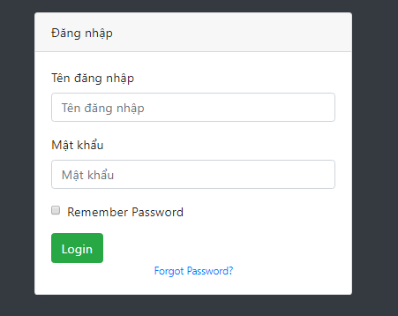

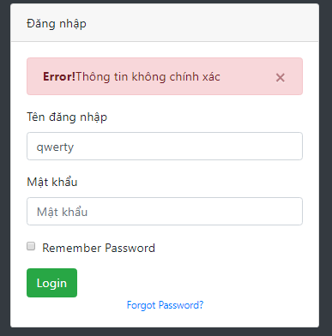

#### Quản lý danh sách Admin

**Đặc tả chức năng:**

*Mô tả: Hệ thống cho phép Admin xem thông tin quản trị viên*

*Tác nhân được phép thực hiện (quyền):*

* Admin

*Tiền điều kiện:*

* Admin đăng nhập thành công vào hệ thống

*Hậu điều kiện:*

* Thông tin Quản trị viên được hiển thị

*Đặc tả:*

* Admin chọn mục “Admin”
* Thông tin Admin được hiển thị

+Tên

+Email

+Các trang mạng xã hội

*Giao diện minh họa:*

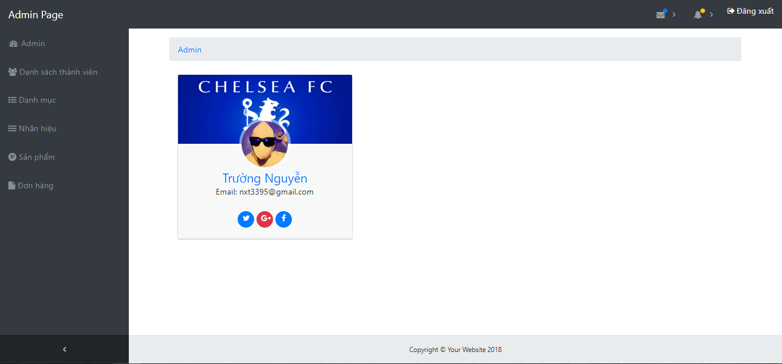

#### Quản lý danh sách thành viên

**Đặc tả chức năng:**

*Mô tả: Hệ thống cho phép Admin quản lý thành viên của website*

*Tác nhân được phép thực hiện (quyền):*

* Admin

*Tiền điều kiện:*

* Admin đăng nhập thành công vào hệ thống

*Hậu điều kiện:*

* Thông tin thành viên được hiển thị

*Đặc tả:*

* Admin chọn mục “Danh sách thành viên”
* Thông tin thành viên được hiển thị

+Tên

+Email

+Địa chỉ

+Số điện thoại

*Giao diện minh họa:*

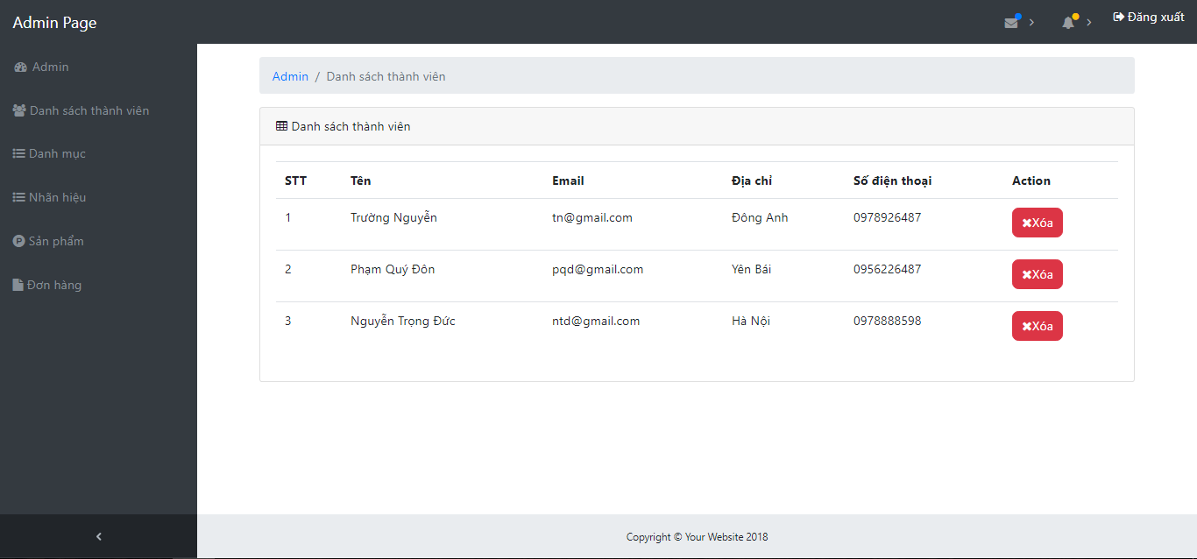

#### Quản lý danh mục sản phẩm

**Đặc tả chức năng:**

*Mô tả: Hệ thống cho phép Admin quản lý Danh mục sản phẩm*

*Tác nhân được phép thực hiện (quyền):*

* Admin

*Tiền điều kiện:*

* Admin đăng nhập thành công vào hệ thống

*Hậu điều kiện:*

* Thông tin danh mục được hiển thị

*Đặc tả:*

* Admin chọn mục “Danh mục”
* Thông tin danh mục được hiển thị

+Tên

+Mô tả

* Admin chọn chức năng Thêm, sửa hoặc xóa:

+ Thêm: Admin nhập thông tin Danh mục mới muốn thêm

* Tên danh mục
* Mô tả

+ Sửa: Admin chọn Danh mục muốn sửa, nhập thông tin sửa

* Tên danh mục
* Mô tả

+ Xóa: Admin chọn Danh mục muốn xóa và xóa

*Giao diện minh họa:*

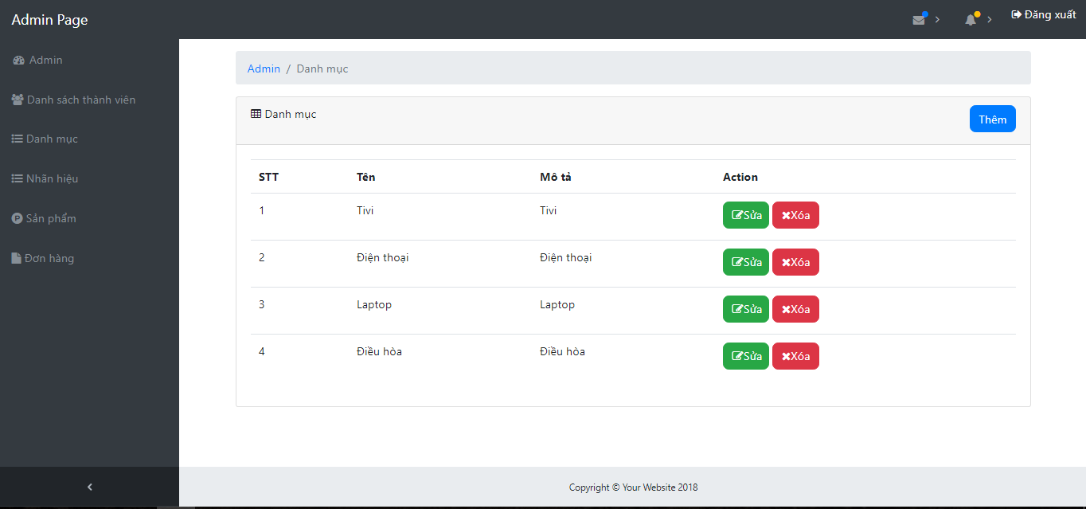

Thêm

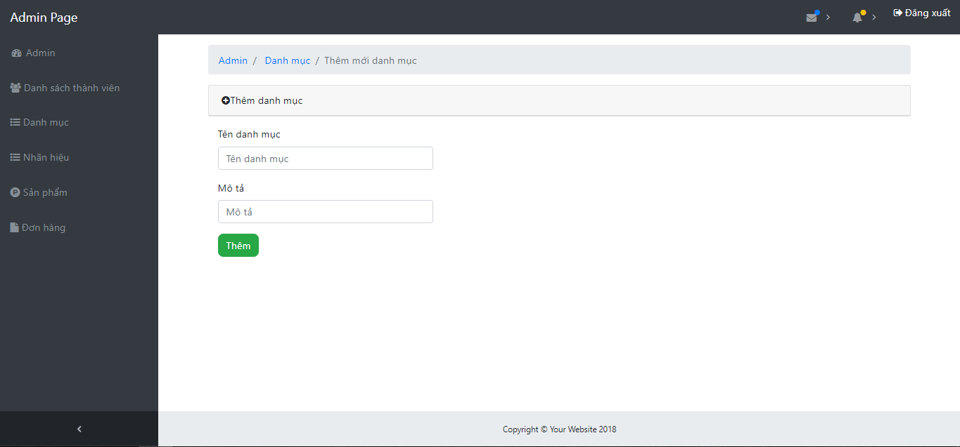

Sửa

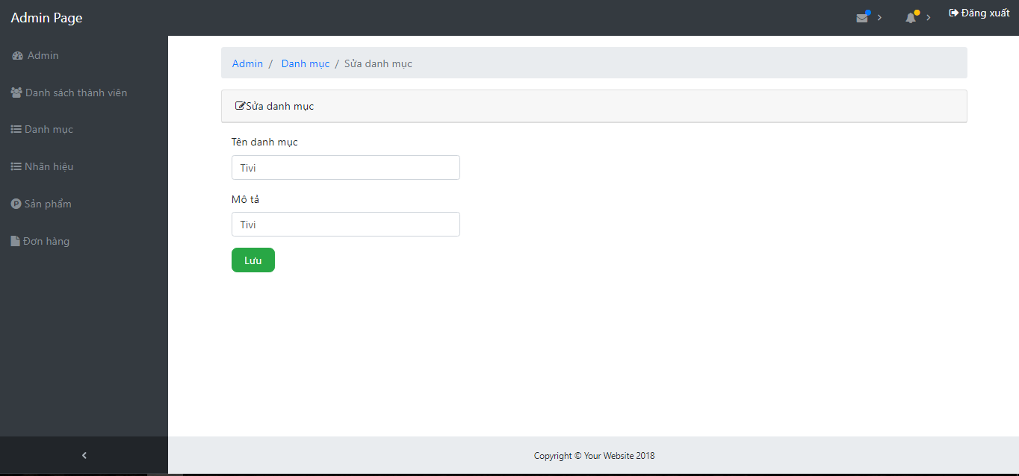

#### Quản lý nhãn hiệu sản phẩm

**Đặc tả chức năng:**

*Mô tả: Hệ thống cho phép Admin quản lý Nhãn hiệu sản phẩm*

*Tác nhân được phép thực hiện (quyền):*

* Admin

*Tiền điều kiện:*

* Admin đăng nhập thành công vào hệ thống

*Hậu điều kiện:*

* Thông tin nhãn hiệu được hiển thị

*Đặc tả:*

* Admin chọn mục “Nhãn hiệu”
* Thông tin danh mục được hiển thị

+Tên

+Mô tả

* Admin chọn chức năng Thêm, sửa hoặc xóa:

+ Thêm: Admin nhập thông tin nhãn hiệu mới muốn thêm

* Tên danh mục
* Mô tả

+ Sửa: Admin chọn nhãn hiệu muốn sửa, nhập thông tin sửa

* Tên danh mục
* Mô tả

+ Xóa: Admin chọn Nhãn hiệu muốn xóa và xóa

*Giao diện minh họa:*

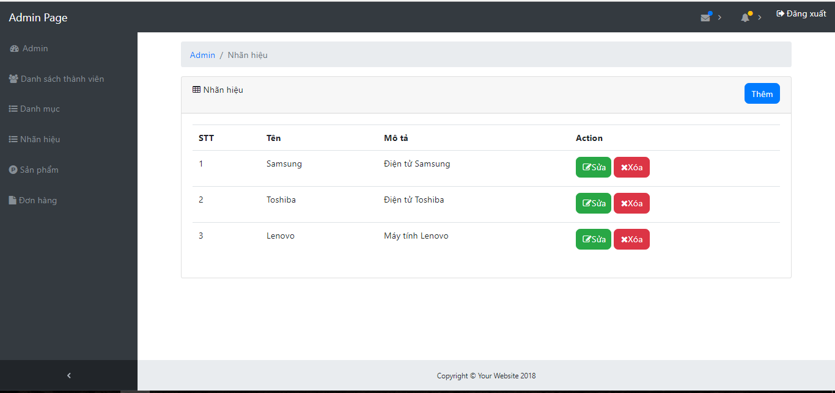

Thêm

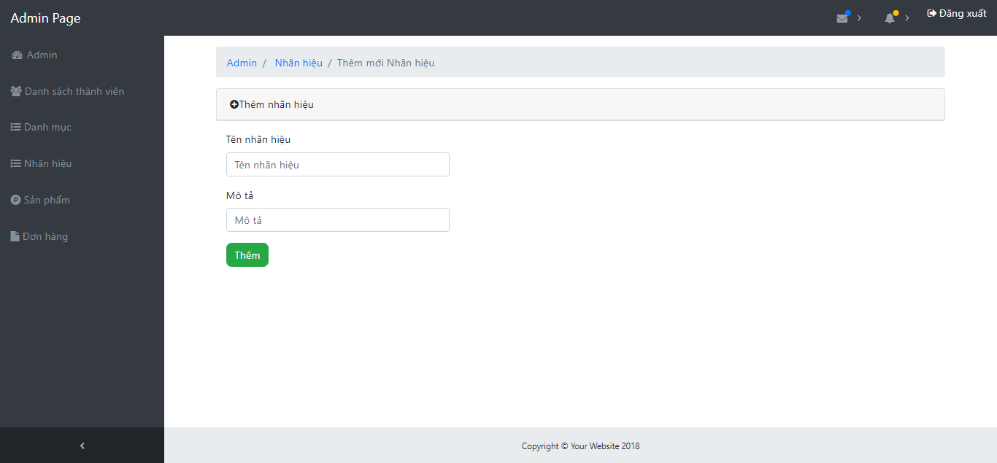

Sửa

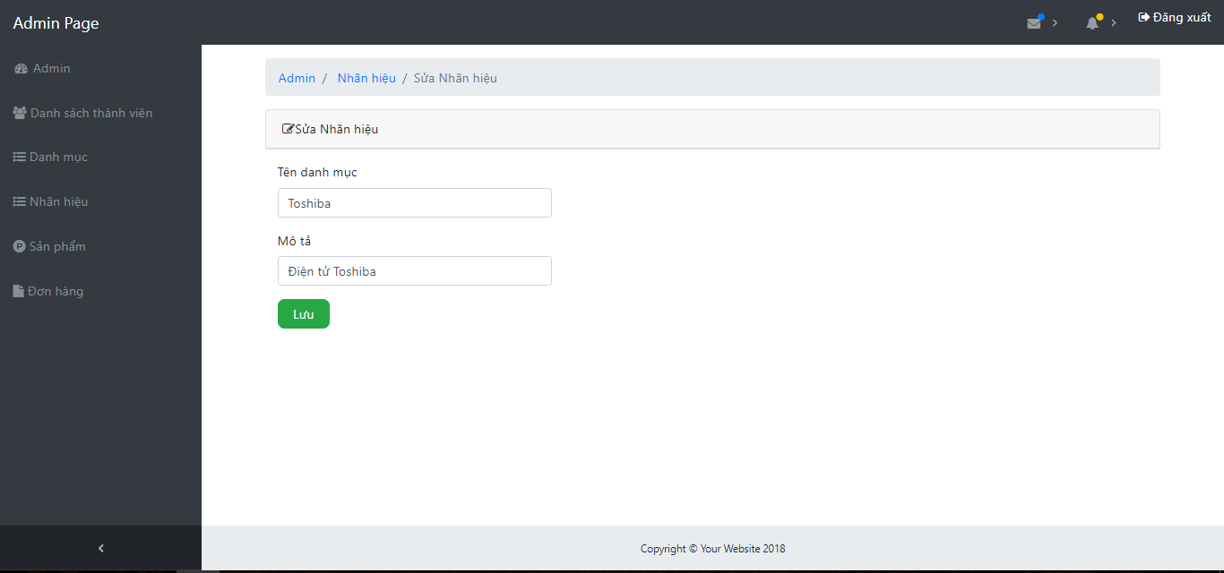

#### Quản lý Sản phẩm

**Đặc tả chức năng:**

*Mô tả: Hệ thống cho phép Admin quản lý Sản phẩm*

*Tác nhân được phép thực hiện (quyền):*

* Admin

*Tiền điều kiện:*

* Admin đăng nhập thành công vào hệ thống

*Hậu điều kiện:*

* Thông tin sản phẩm được hiển thị

*Đặc tả:*

* Admin chọn mục “Sản phẩm”
* Thông tin sản phẩm được hiển thị

+Tên

+Danh mục

+Nhãn hiệu

+Đơn giá

+Số lượng

+Sale

+Hình ảnh

+Lượng bán

* Admin chọn chức năng Thêm, sửa hoặc xóa:

+ Thêm: Admin nhập thông tin sản phẩm mới muốn thêm

* Tên
* Danh mục
* Nhãn hiệu
* Đơn giá
* Số lượng
* Sale
* Hình ảnh
* Lượng bán

+ Sửa: Admin chọn nhãn hiệu muốn sửa, nhập thông tin sửa

* Tên
* Danh mục
* Nhãn hiệu
* Đơn giá
* Số lượng
* Sale
* Hình ảnh
* Lượng bán

+ Xóa: Admin chọn Nhãn hiệu muốn xóa và xóa

*Giao diện minh họa:*

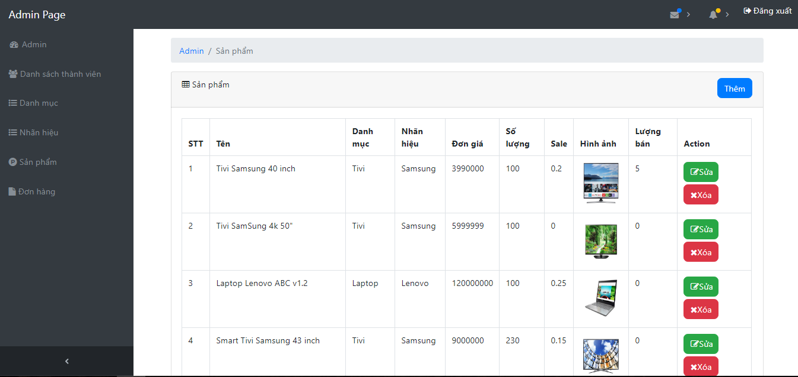

Thêm

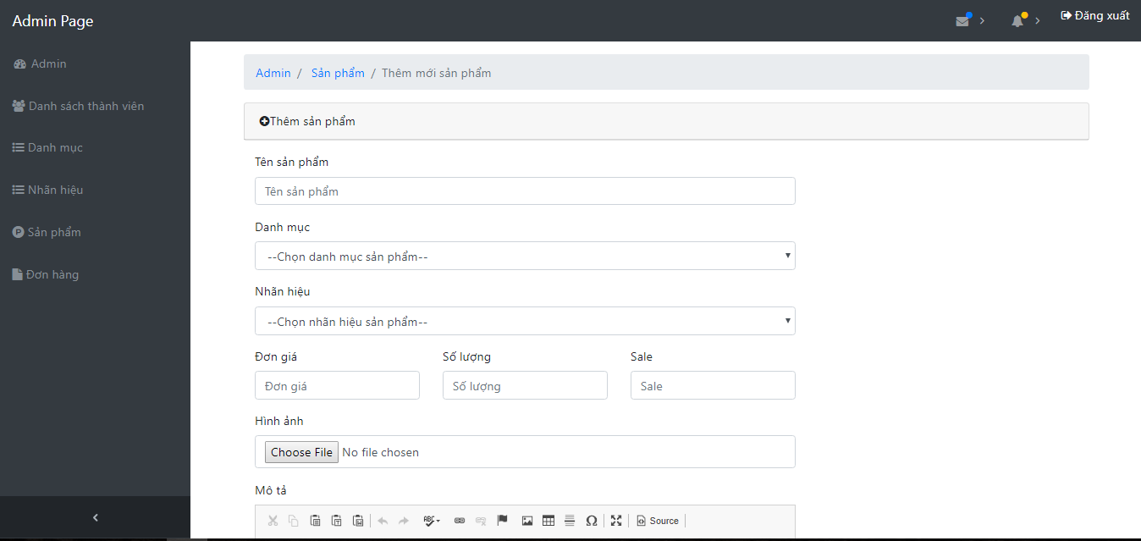

Sửa

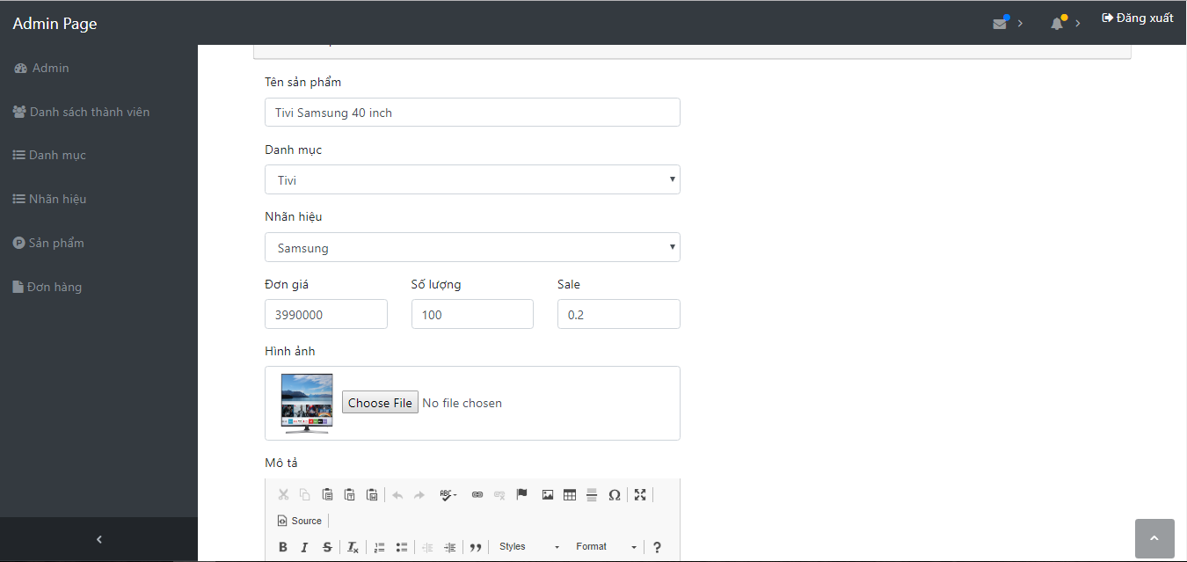

## Mô hình quan hệ dữ liệu

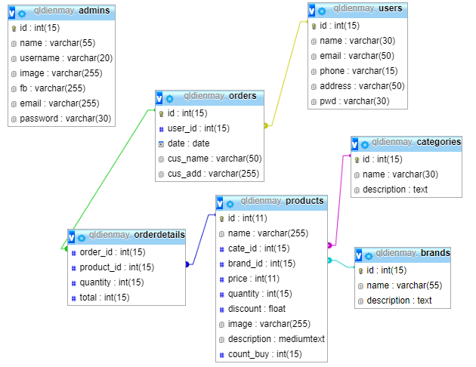

## Từ điển dữ liệu

***Bảng admins:***

| **Tên cột** | **Khóa/Index** | **Kiểu dữ liệu** | **Độ dài** | **Cho phép Null** | **Mô tả** |
| --- | --- | --- | --- | --- | --- |
| id | Khóa chính | int | 15 | Không |  |
| name | Không | varchar | 55 | Không |  |
| username | Không | varchar | 20 | Không |  |
| image | Không | varchar | 255 | Có |  |
| fb | Không | varchar | 255 | Không |  |
| email | Không | varchar | 255 | Không |  |
| password | Không | varchar | 30 | Không |  |

***Bảng brands:***

|  |  |  |  |  |  |
| --- | --- | --- | --- | --- | --- |
| **Tên cột** | **Khóa/Index** | **Kiểu dữ liệu** | **Độ dài** | **Cho phép Null** | **Mô tả** |
| id | Khóa chính | int | 15 | Không |  |
| name | Không | varchar | 55 | Không |  |
| description | Không | text |  | Có |  |

***Bảng categories:***

|  |  |  |  |  |  |
| --- | --- | --- | --- | --- | --- |
| **Tên cột** | **Khóa/Index** | **Kiểu dữ liệu** | **Độ dài** | **Cho phép Null** | **Mô tả** |
| id | Khóa chính | int | 15 | Không |  |
| name | Không | varchar | 55 | Không |  |
| description | Không | text |  | Có |  |

***Bảng products:***

|  |  |  |  |  |  |
| --- | --- | --- | --- | --- | --- |
| **Tên cột** | **Khóa/Index** | **Kiểu dữ liệu** | **Độ dài** | **Cho phép Null** | **Mô tả** |
| id | Khóa chính | int | 11 | Không |  |
| name | Không | varchar | 255 | Không |  |
| cate_id | Không | int | 15 | Không |  |
| brand_id | Không | int | 15 | Không |  |
| price | Không | int | 11 | Không |  |
| quantity | Không | int | 15 | Không |  |
| discount | Không | float |  | Có |  |
| image | Không | varchar | 255 | Có |  |
| description | Không | mediumtext |  | Không |  |
| count_buy | Không | int | 15 | Không |  |

***Bảng users:***

|  |  |  |  |  |  |
| --- | --- | --- | --- | --- | --- |
| **Tên cột** | **Khóa/Index** | **Kiểu dữ liệu** | **Độ dài** | **Cho phép Null** | **Mô tả** |
| id | Khóa chính | int | 15 | Không |  |
| name | Không | varchar | 30 | Không |  |
| email | Không | varchar | 50 | Không |  |
| phone | Không | varchar | 15 | Không |  |
| address | Không | varchar | 50 | Không |  |
| pwd | Không | varchar | 30 | Không |  |

# Thiết kế giao diện

## Giao diện quản trị:

### Quản lý user



### Quản lý danh mục



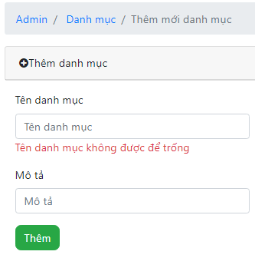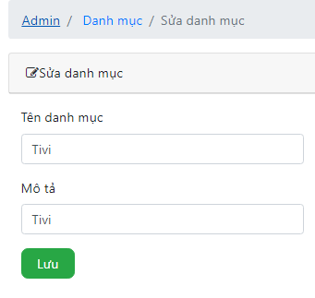

### Quản lý Nhãn hiệu



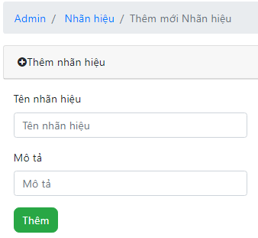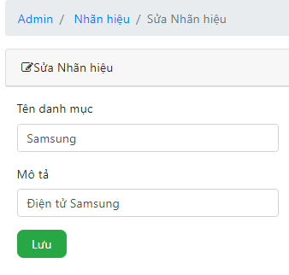

### Quản lý sản phẩm



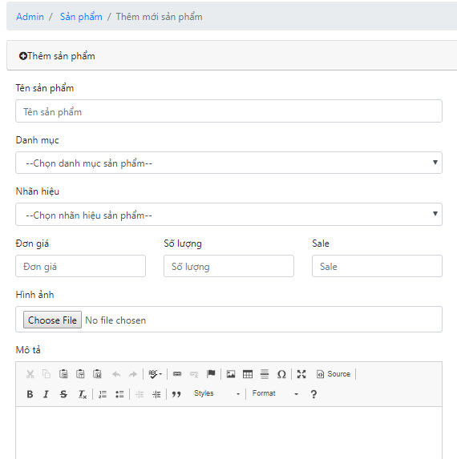

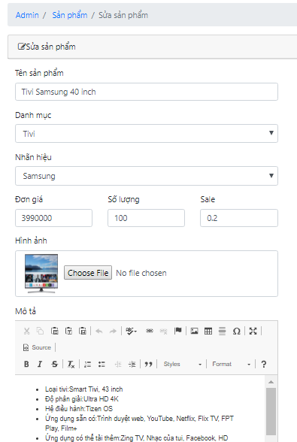

## Trang khách hàng

### Trang chủ

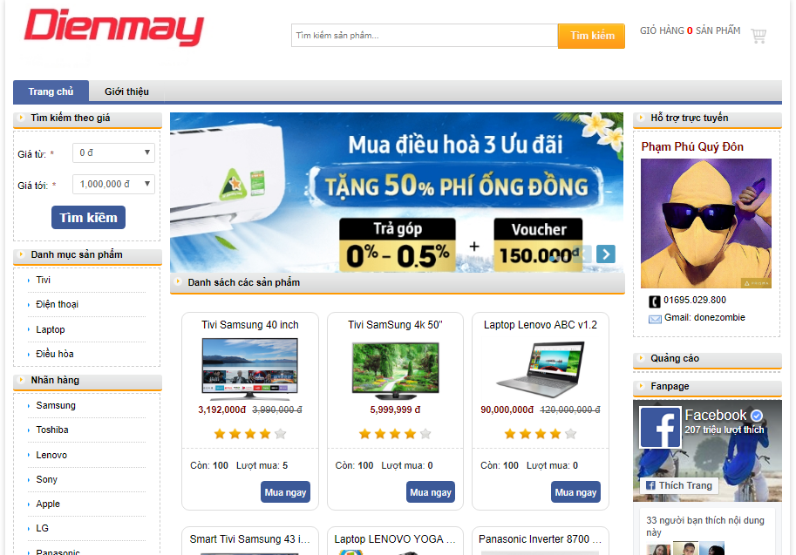

### Trang giới thiệu

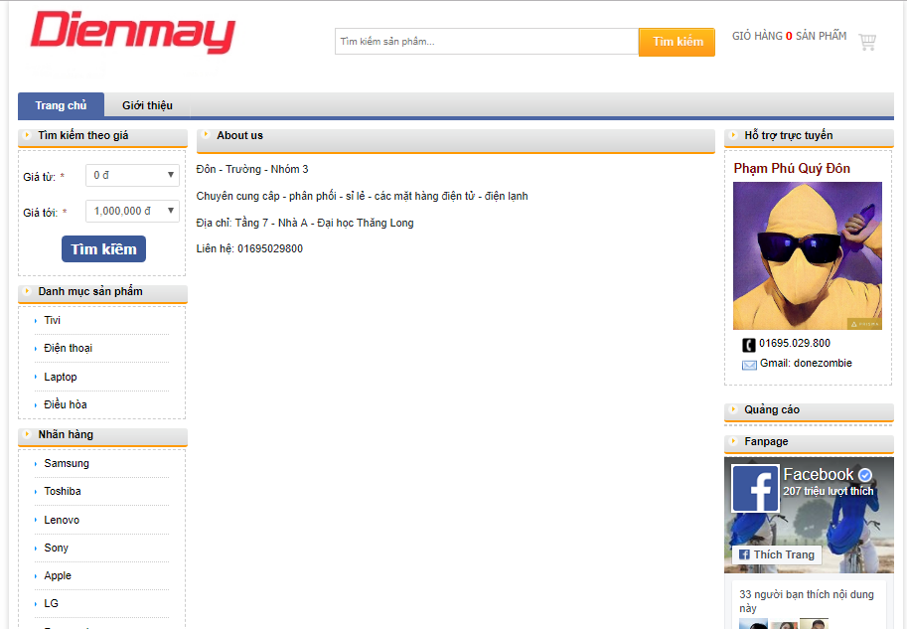

# Kết luận

# Tài liệu tham khảo